湘潭大学2008年 上学期2007级
制卷人签名： 制卷日期： 审核人签名：： 审核日期：
…………………………………………………………………………………………………………………………………………………………………………………

……………………………………………………………装…………………… 订……………………线…………………………………………………………………

《离散数学》课程考试试卷
（A卷答案） 适用年级专业 计算机、网络工程、软件工程
考试方式闭卷 考试时间 120 分钟

学院 信息工程学院 专业 班级

学号 姓名

题  号 | 一 | 二 | 三 | 四 | 五 | 六 | 七 | 八 | 总分 | 阅卷  教师
得
分
………………………………………………………………………………………………………………

一、选择题（每小题2分，共30分）
得
分

1、设A、B和C是任意三个集合，并且AB=AC，则（ C ）

A. 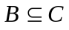 B. 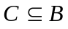

C. B=C D. B和C的关系无法确定
2、若R是传递的，则 ( A ).
A. r(R)是传递的 B. r(R)不是传递的 C. r(R)可能是传递的，也可能不是传递的
3、设论域为整数集，谓词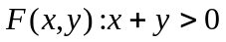。以下为真命题的是（ B ）。
A.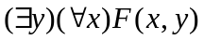; B.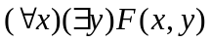;
C.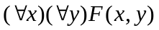; D.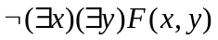.
4、下面的命题公式中，重言式是（ B ）。
A.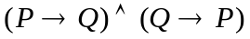； B. 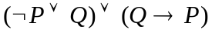；
C.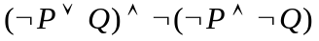 D.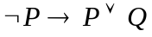.
5、任何集合与其真子集均（ C ）。
A.等势; B. 不能等势; C. 无法确定
6、下面( B )是极小项。
A. P∨¬Q B. P∧¬Q C. ¬P∨Q D. ¬Q∧P
7、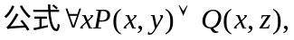使用改名规则后,所得到的谓词公式为( B ).
A.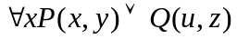 B.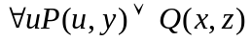
C.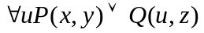 D.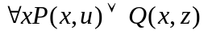

8、设集合A={a,b,c,d},B={1,2,3,4},则从A到B的函数

f={<a,2 >,<b,1 >,<c,3 >,<d,2 >}是（D ）

A. f是双射函数 B. f是入射函数

C. f是满射函数 D. f即不是满射又不是入射函数
9、下列蕴含式为真的是（ B）
A. B.
C． D.
10、设是A到B的映射，是B到C的映射，是双射，则（ B ）
A. 是满射，是单射 B．是单射，是满射
C．是满射，也是满射 D．是单射，也是单射
11、设集合S是集合Q的子集，Q是可数集，则（ B）。
A. S必是不可数集 B. S必是可数集 C. S可能是可数集，也可能是不可数集
12、设A={1，2，3，4，5}，A上二元关系R={〈1，2〉，〈3，4〉，〈2，2〉}，S={〈2，4〉，〈3，1〉，〈4，2〉}，则S⁻¹·R⁻¹的运算结果是（A）
A．{〈4，1〉，〈2，3〉，〈4，2〉} B．{〈2，4〉，〈2，3〉，〈4，2〉}
C．{〈4，1〉，〈2，3〉，〈2，4〉} D．{〈2，2〉，〈3，1〉，〈4，4〉}
13、设N是自然数集，R是实数集，于是在下列集合中，基数为ℵ0的是（ C ）
A．{1，2，…,n}； B．{x²|x∈R}； C．有理数集； D． ρ(N)
14、论断：“命题变元不是命题”（ A ）命题。
A．是； B.不是；C.不可判定
15、设S={a,b,c}，T={p,q}，作f:ST,则这样的f一共有（ C ）个。
A. 9 B. 10 C. 8 D. 7

得
分
二、填空题(每空2分,共20分)

1、设P:2+5=3,Q:日本在亚洲;于是，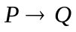的真值为 1 。
2、数理逻辑中，进行推理的常用规则有 前提引入规则 ， 结论引入规则 和
置换规则 。
3、设集合|A|=101，S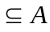,且|S|为奇数，则这样的S有 2¹⁰¹/2或2¹⁰⁰ 个。
4、设m_{i}是公式G的的主析取范式中的一个极小项，则m_{i}的对偶式 不一定是 （填“是”/“不是”/“不一定是” ） G的主合取范式中的一个极大项。
5、由3个元素组成的有限集上所有的等价关系有 5 个
6、给定解释I如下: (1) Di:={2,3}； (2) a:=3； (3) 函数f(x)为f(2)=2，f(3)=3； (4) 谓词：F(x)为F(2):=1,F(3):=0;G(x,y)为当i=j时，G(i,j):=1；当i≠j时，G(i,j):=0；其中i,j=2,3;
L(x,y)为L(2,2)=L(3,2):=0, L(2,3)=L(3,3):=1，在该解释下
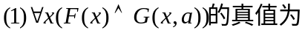 0 .
1
7、设谓词的论域D={a，b，c}，试将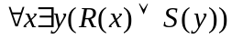中的量词消除,写成与之等值的命题公式为
得
分

三、计算与简答(共20分)

- 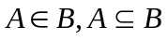是可能的吗？说明你的理由。（4分）
解答：可能。
如：定B={{a},a} A={a}

2. 设A={1,2,3…10}，定义A上的二元关系R={<x,y>|x,y∈A∩x+y=10}，试讨论R关于关系的五个方面的性质并说明理由（5分）
解答：R={<1,9>,<9,1>,<2,8>,<8, 2 >,<3,7>,<7,3>,<4,6>,<6, 4 >,<5, 5 >}
R具有非自反、非反自反、对称、非反对称和非传递性。（每一项1分）

3、求命题公式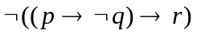的主析取范式和主合取范式。(要求：主析取范式和主合取范式并分别用和m_{i} ， M_{i}形式表示，并写出推导过程)（5分）
解 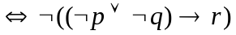 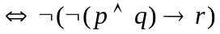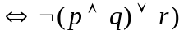
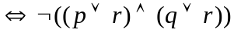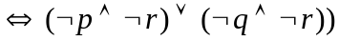
除去重复项得主析取范式为
=m₀∨m₂∨m₄
根据主析取范式和主合取范式的对应关系得主合取范式为
M₁∧M₃∧M₅∧M₆∧M₇
=

4、在一阶逻辑中将下列命题符号化：(6分)
（1）参加考试的人未必都能取得好成绩。
解：P(x):x是参加考试的人；Q(x):x取得好成绩
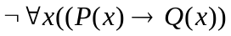
（2）对任意的正实数，都存在大于该实数的实数。
P（x）: x是实数； G（x, y）：:x大于y。
解：
（3）请把高等数学中函数f(x)在x=a处连续的定义符号化.
解：
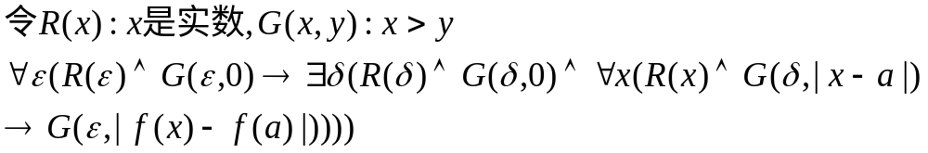

四、证明题（30分）
得
分

- 设C*是实数部分非零的全体复数组成的集合，上关系R定义为：
（a+bi）R（c+di）ac>0,证明R是等价关系。（15分）

证明:（1）对于任意非零实数a，有
a²>0（a+bi）R（a+bi）
所以R在C*是自反的。
（2）对任意（a+bi）R（c+di）ac>0
因为ca=ac>0（c+di）R（a+bi）
所以R在C*是对称的。
（3）设（a+bi）R（c+di）且（c+di）R（u+vi），则有：
ac>0并且cu>0
若u>0,则c>0,a>0,因此有ac>0;
若u<0,则c<0,a<0, 也有ac>0;
因此有（a+bi）R（u+vi）
所以R在C*是传递的。所以R是C*上的等价关系。

2、在一阶逻辑自然推理系统F中，构造下面推理的证明。个体域是人的集合。
“每位科学家都是勤奋的，每个勤奋又身体健康的人在事业中都会获得成功。存在着身体健康的科学家。所以，存在着事业获得成功的人。”（15分）
解 设谓词Q(x)：x是勤奋的；
H(x)：x是身体健康的；
S(x)：x是科学家
C(x)：x是事业获得成功的人

